**Spotkanie integracyjne aptekarzy OIA w Łodzi - piknik rodzinny’2021**

**III Ogólnopolski Bieg Recepta Na Zdrowie**

**NASI PARTNERZY**

**Partner Główny**

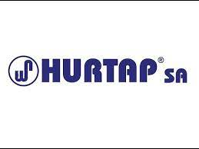

**Partnerzy**

|  |  |  |
| --- | --- | --- |
|  |  |  |

|  |  |  |
| --- | --- | --- |
|  |  |  |

|  |  |  |
| --- | --- | --- |
|  |  |  |

|  |  |  |
| --- | --- | --- |
|  |  |  |

|  |
| --- |
|  |
|  |